Правила при сервиране на масата
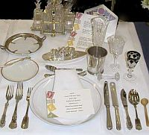
Приборите се подреждат строго симетри4но. Местата на масата се разполагат на равни разстояния едно от друго. Чиниите и приборите се поставят по права линия, малко навътре от края на масата. При обичайно сервиране пред всеки гост се поставя голяяяма плоска чиния, която служи за постафка. Върху нея се сер вира предястието или ако няма – супата. На чинията-поставка не се поставят салати и предястия – това е проява на ло6 вкус.
Отляво на поставката се нареждат вилиците, които трябва да лежат зъбците нагоре. Тяхното коли4ество зависи от менюто. Крайната вилица е предназначена за предястието, следвашата за рибните блюда, а тази до чинията за месните блюда.
Ножовете се поставят отдясно, с острата част към чинията. Най-крайният нош е за предястието, следващият – къс и 6ирок, за рибните блюда, а този до чинията – за основното ястие.
За да не изпада човек в неловко положение, трябва да знае правилото, че първо се използва приборът, най-отдалечен от чинията, след това следващия и т.н. по ред. Задължително се поставя и салфетка (платнена или хартиена), обикновено в супената чиния или отляво на чинията, а допълнителни салфетки е препоръчително да има на поставка.
При закуска на масата се поставят само малки чинийки. На тях се нареждат салфетки, отдясно от чинията – нож, а отляво вилица. Диагонално от чинийката се поставя чаша с чинийка, като дръжката е обърната надясно. За всяка напитка се поставя съответната чаша. Кафе с мляко се налива в големи пурцеланови чаши, експресото в малки кафени чашки. След като се разбърка кафето или чаят, лъжичката се поставя на чинииката.
Вода, сокове, биръ и вино по правило се пие само в стъклени чаши, чиято вместимост е до 300 мл. Чашите се подреждат вдясно от чиниите на една линия една след друга, като се започва отляво с най-голямата. Първата чаша, която се използва, стои най-вдясно.

Правила за поведение на масата
Като седнете на стола, обърнете внимание на своята осанка. Не се отпускайте, но и не се напрягайте. Седете изправени, но свободно, опирайте се леко на облегалката на стола. Столът не трябва да е близу до масата, а по време на хранене може леко да се накланяте напред.
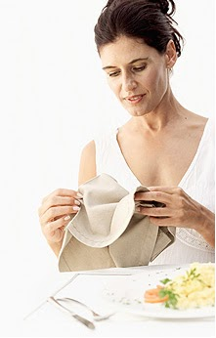
Дръжте ръцете си по-далеч от лицето, не оправяйте непрестанно косата си, не търкайте челото. На масъта поставете само китките, не и лактите.
Салфетката, сгъната на две, се слага на коленете. В този случай ще е удобно да изтривате пръстите си в горната й част. Попийте със салфетката устните си, преди да отпиете, за да не оставяте по стъклото мазни следи. Ставайки от масата, внимателно я сложете от дясната страна на чинията, а ако е отсервирано – в средата. Ако използвате хартиена салфетка, смачкайте я леко и я сложете в използваната чиния.
Лажицата се държи между палеца и показалеца така, че дръжката да се опира леко на средния пръст. Към устата се поднася не с острата част, не настрани, а по диагонал. С лъжицата се загребва такова куличество супа, което може да се поднесе до устата, без да се разлее и капка. Ножът се държи в дясната ръка, а вилицата в лявата, със зъбците надолу. Ако се използва само вилица, тя се държи в дясната ръка. Дръжките на ножа и вилицата се държат с палеца, показалеч и средния пръст, като краят им опира в дланта.
Ако по време на обяда се налага да вземете хляп или чаша, ножът и вилицъта се слагат в чинията на кръст, така че дръшката на ножа да сочи наляво, острието към центъра на чинията, вилицата наляво, с изпъкналата част нагоре. В момента, когато дъвчете храната, а ножът и вилицата бездействат, с краищата им докосвайте чинията. Когато приключите с храненето, ножът и вилицата се слагат в чинията успоредно един на друг, с дръжките надясно. Ако изпуснете ножа или вилицата, не бързайте да ги вдигате. Помолете за друг прибор.
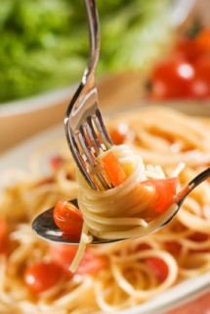
Печенуто или задушено месо се отрязва хапка по хапка, а не се надробява цялата порция на малки парченца. Ястията от кайма се режат само с вилица, докато птиците се ядат с нож и вилица. Ако на масата има поднесени купички за измиване на пръстите, можете да приемете това като покана да не се притеснявате да ядете с пръсти.
При ядене ан спагети, те се захващат с вилица и се навиват във вдлъбнатината на лъжицата или върху самата чиния, така че да се намотят около зъбците на вилицата.
Кафето и чаят не се съърбат, както и не се духат, за да изстинат. Не е прието да се бърка много продължително време, за да се разтвори захарта или друга добавка, а когато лъжичката няма да се полза повече, тя се оставя в чинийката и в никакъв случай в чашата.
При консумиране на плодове и зеленчуци също има установени правила. Ябълките и крушите трябва да се нарязват, портокалите се белят с нож аз плодове, а мандарините – с ръка. Гроздето се яде от чепката, като си късате зърно по зърно, а грейпфутът обикновено се сервира нарязан на две, като месестата му част се изгребва със специални лъжички. Прасковите и кайсиите е прието да се ядът с прибори, а костилките на дребните плодове се изплюва в лъжичката и след това се слага в чинията.

